高雄市立中正高中114學年度第1學期
國中第1次教學研究會議紀錄—數學領域
一、時間︰民國 114年 9 月 17 日(星期三) 14：20 ～ 16：00 。
二、地點︰數學科專科教室（5F）
三、簽到表：如附件
四、主席致詞：(1)宣導事項
(2)討論事項
五、宣導事項：如議程
六、會議照片
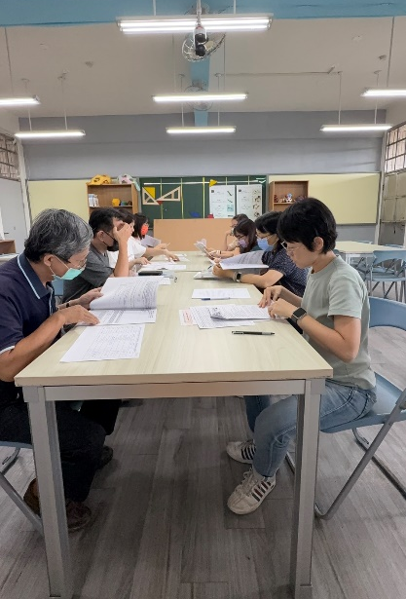 | 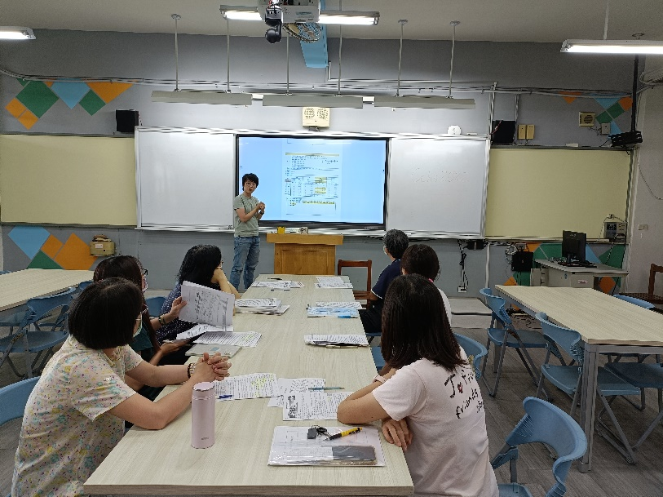
七、討論事項
- 請協助確認各領域教師兼、授課鐘點名冊。
誤植處以紅筆直接修改；修改或確認無誤後請各教師簽名，紙本附於資料夾中繳回，謝謝！
●討論：經同仁傳閱、簽名確認，繳回教務處。
- 請各科排定本學年各段考、補考之命題教師及審題人員、討論段考日程表(如資料夾中附件)、補考監考人員。(上學期補考預計利用開學後的第一週班會與中午進行，下學期補考預計第一週暑輔下午進行；請各科上學期各派1位，下學期各派2位教師協助監考) (試務組)
●討論：
1.段考時程表：第一次段考數學安排在第一天10/15(三)第3節。
第二次段考數學原安排在第一天11/26(三)第1節(國一)、第3節(國二&國三)。
→希望能國二&國三也能一併安排在11/26(三)第1節
第三次段考數學安排在第二天01/16(五)第2節。
2.考試範圍：經討論，繳回教務處。
3.各段考、補考之命題教師及審題人員與補考監考人員：經討論，繳回教務處。
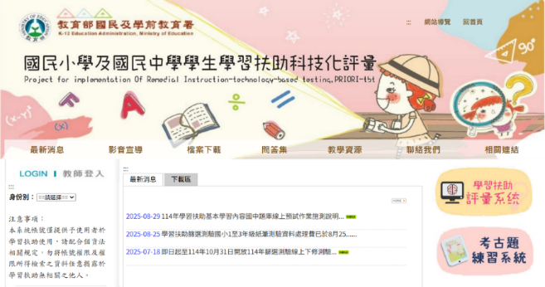
- 有關學習扶助事宜：請各位老師多多善用科技化評量平台，瞭解學生受測未通過狀況，掌握學生知識斷點，以俾進行有效的差異化教學策略。(教學組)

●討論：請數學科同仁先至學習扶助科技化評量網站https://exam.tcte.edu.tw/tbt_html/，參閱學生受測未通過狀況、掌握學生知識斷點，教務處擬於第二次段考未監考時段安排校外講師，向校內同仁分享學習扶助差異化教學策略，供同仁參考，年底前再請同仁提供差異化教學策略給召集人，以利彙整予教務處教學組。
PS.請試務組協助跟網站系統負責人轉知：超過3個月未登入，帳號即被鎖住，希望能放寬時限。
- 請組隊參加114年度國中小創意運動會，實施計畫請參考附件。(設備組)
●討論：目前未有學生提出國中小創意運動會參賽意願。
- 請指導學生參加校內外科展競賽並請提供指導教師名單，114學年度校內科展時間：9/22（一）-11/7（五），請鼓勵學生踴躍參賽。(設備組)
●討論：由曾勝煌教師擔任指導教師。
- 本年度科學園遊會113年10/17-18兩日辦理，科學園遊會能協助國中部進行招生宣導，故請數理科教師指導，提供參與本年度指導老師名單。(設備組)
●討論：114學年度由自然領域教師協助。
- 113學年度校內數學競賽，預定於12/12（五）辦理，請協助確認114學年度校內數學競賽出題教師名單。(設備組)
●討論：由劉欣憓教師協助擔任校內數學競賽出題教師。
- 請於9/25(四)前擇優繳交3-5件113學年度國一、國二、國三彈性課程之成果給教學組(cchs8102@cchs.kh.edu.tw)，將於本年度校慶教學成果展出。(教學組)
●討論：感謝秀媚老師教師協助於9/25(四)前擇優繳交成果給教學組。
- 請協助確認114學年負責生涯融入老師是否為劉欣憓老師? 繳交通知附件請召集人協助轉交融入教師。(資料組)
●討論：114學年負責生涯融入老師為劉欣憓老師，依說明辦理。
- 本學年彈性課程(生活大解密)有融入生涯發展，請數學領域協調出繳交成果教師，繳交通知附件請召集人協助轉交融入教師。(資料組)
●討論：數學科彈性課程為國三-生活大解密，負責生涯融入老師為劉欣憓老師，依說明辦理。
- 請協助推薦國三週六班自主學習教師，共2名。
●討論：由明玉老師、秀媚老師協助。
- 請參閱114年國中教育會考的學力品質監控資料，於領域會議進行討論並做成會議紀錄，以作為教學規劃與調整之參考，確保掌握學生基本學力。(註冊組)
●討論：依據本校學生答對率狀況，針對第9題～第23題進行試題分析，討論過程請參閱紙本附件。
- 有關秘書室提案：「高雄市立中正高級中學教師兼任行政職務、導師聘任要點」修訂乙案，請討論。
●討論：1.教師應無擔任行政職務的義務。
2.導師意願調查表選項希望能修正為□導師□專任□協辦行政

八、臨時動議或其他對學校建議（若無請填無）
⯄科內事務決議留存 | 無
⯄建議  (僅告知不須行政回應) | 無
⯄建議或提案  (須行政回應) | 無
九、散會

